Консультация для родителей

«Формирование нравственных качеств у дошкольников»

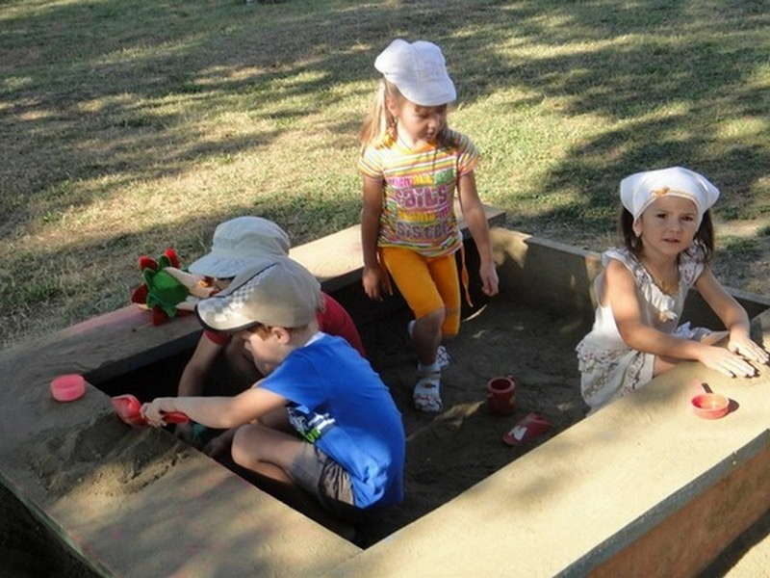

В дошкольном возрасте появляются предпосылки к рефлексивному мышлению как способности ребенка анализировать свои поступки, мотивы и соотносить их с общечеловеческими ценностями, а также с действиями, поступками и мотивами других детей.
Развитие рефлексивного мышления - это прежде всего воспитание у ребенка умения чувствовать сердцем другого ребенка. Для этого нужно учить детей ставить себя на место других людей, как детей, так и взрослых, уметь радоваться чужим успехам, сочувствовать неудачам. Для маленького ребенка весь мир состоит из хорошего и плохого, правильного и неправильного. В повседневной жизни под влиянием эмоционального восприятия окружающей действительности, подражание поведению авторитетных старших друзей формирует его мировоззрение, его видение мира.
Наблюдая за образовательным процессом в детском саду, многие воспитатели понимают, что проявить разнообразные чувства, которые способствуют духовному развитию ребенка (заботливость, сопереживание, милосердие, любовь, ответственность, доброту, отзывчивость, взаимопонимание, уважение, дружбу, умение радоваться успехам других) значительно большую возможность имеют дети, которые посещают разновозрастные группы, потому что именно в группе, в которой есть дети разного возраста, возникают ситуации, которые непосредственно заставляют детей действовать, формируя тем самым моральные качества.
Дети в детском саду напоминает дружную семью. Если отношения сложились правильно, то между детьми господствуют забота и взаимопомощь. Это мы можем сравнить с воспитанием в семье.
Когда появляется в семье маленький ребенок, то поведение старшего ребенка заметно меняется, он взрослеет на глазах, становится более ответственным, пытается оправдать доверие взрослых.
Так же и в саду, старший ребенок заботится о младшем, является образцом, авторитетом для младшего, более доступным и понятным, чем взрослый, поэтому младшие пытается подражать старшим, с удовольствием присоединяется к играм и совместной деятельности, более успешно и легко осваивает новые знания и приобретает опыт, потому что детям легче учиться друг от друга, чем просто копируя взрослого.
Совместные игры, наблюдение, радость от возможности быть вместе и интересно проводить время - основа гармоничных отношений в детском сообществе. В этих отношениях младшие полагаются на помощь старших, с большим желанием обращаются за этой помощью, хотят услышать одобрение старших детей, ссылаются на их авторитет, приобретая таким образом любовь и благодарность своих старших друзей. А старшие дети, играя с маленькими, охотно принимают участие в их забавах, закрепляют полученные знания в практической деятельности, поскольку имеют возможность обучать и помогать меньшим.

Формирование у детей нравственных качеств.
1. Придя в детский сад, старший ребенок помогает младшему раздеться.
Моральные качества: заботливость, чуткость.
2. Во время самостоятельных дидактических игр младшие учатся играть в новые игры.
Моральное качество: взаимопомощь.
3. Возвращаясь с музыкального занятия, детей держат за ручку, чтобы детям было легче идти по лестнице.
Моральное качество: сопереживание.
4.На занятиях помогают младшим справиться с задачей.
Моральное качество: ответственность.
5.Прививают детям любовь к труду.
Моральное качество: трудолюбие.
6.На прогулке обращают внимание на красоту родной природы.
Моральное качество: благородство.
7. Во время таких режимных моментов, как подготовка к обеду, показывают своим примером, как нужно мыть и вытирать ручки, садиться за стол, держать ложку и т.п.
Моральные качества: исполнительность, доброта, забота.
8. Во время общения и игровой деятельности дети могут справедливо оценить ситуацию, объяснив кто прав и почему, как лучше поступить в данной ситуации.
Моральные качества: милосердие, справедливость, честность.
9. И что очень важно, и старшие дошкольники, и младшие во время совместной деятельности умеют радоваться успехам друг друга.
Моральное качество: доброжелательность.
10. Дети сотрудничают вместе и достигают положительных результатов.
Моральные качества: благодарность, искренность, уважение.

На примере рассмотренных ситуаций мы с вами увидели, как совместное пребывание детей разного возраста в одной группе способствует формированию у них таких нравственных качеств личности как:
милосердие, любовь, уважение, доброта, заботливость, искренность, благодарность, доброжелательность, сопереживание, а одним словом мы можем назвать это – человечность.
А для того, чтобы способствовать тесному сотрудничеству старших детей с младшими, мы используем такие формы работы как экран эмоций, выбор деятельности в различных развивающих центрах по желанию детей, игровые приемы (разделение на пары, группы по цвету цветка, геометрических фигур и т.д.), дневник добрых дел, тематические дни, шефство, и, конечно же, все это возможно организовать в группе продленного дня.

Итак, разновозрастная группа ближе к модели общества чем одновозрастная, в которой отсутствует социальная динамика, так как распределение ролей, тип взаимоотношений одинаков, а социальный опыт очень ограничен. Зато в условиях разновозрастной группы каждый ребенок проходит естественный путь от младшего к старшему, и неизбежно бывает в разных ролях: от неопытного малыша, и до уверенного опекуна младших, а приобретенный опыт, умение правильно поступить в той или иной ситуации, несомненно, способствует его нравственному развитию. Ребенок понимает чужую боль, сочувствует, искренне радуется успехам других, не допускает разногласий между словом и делом, взвешивает свои суждения и поступки; придерживается чувства меры: не лицемерит, всегда остается сам собой; доброжелательным; делает добрые дела, не требуя похвалы и вознаграждения.

